Доклад воспитателя ГПД ГБОУ школа № 523
Колпинского р-на г. Санкт-Петербург Семочкиной Н. В.
Элементы формирования финансовой грамотности на занятиях в группе продленного дня

Функциональная грамотность.
Понятие функциональной грамотности школьников появилось в 1970-е годы и подразумевало совокупность навыков чтения и письма для решения реальных жизненных задач. За следующие 40 лет функциональная грамотность в обучении и развитии школьников приобрела большую значимость, чем базовая. Сегодня функционально грамотный ученик — индикатор качества образования. Одних академических знаний в жизни теперь недостаточно. Акцент смещается на умение использовать полученную информацию и навыки в конкретных ситуациях.
Отличительные черты школьника с развитой функциональной грамотностью:
- успешно решает разные бытовые проблемы;
- умеет общаться и находить выход в разнообразных социальных ситуациях;
- использует базовые навыки чтения и письма для построения коммуникаций;
- выстраивает межпредметные связи, когда один и тот же факт или явление изучается, а затем и оценивается с разных сторон.
Способность давать оценку ситуации и использовать полученные знания на практике не формируется за один урок, процесс повышения функциональной грамотности логично встроен в учебную программу нескольких лет.
На рынке труда востребованы те специалисты, которые способны быстро реагировать на любые вызовы, осваивать новые знания и применять их в решении возникающих проблем. Это и есть функционально грамотные люди. Если учащийся сумел приобрести такие навыки, он будет легко ориентироваться в современной реальности.
Некоторым педагогам кажется, что обучить функциональной грамотности сложно. Однако если следовать всем педагогическим наработкам, детям становится интереснее учиться, а учителю — работать.
Анализ метапредметных результатов обучения показывает, что акцент на функциональной грамотности делает ребят вовлеченными в познавательный процесс, способными анализировать и сегментировать информацию, делать выводы и использовать полученные данные в разных учебных направлениях. Это закономерно повышает успеваемость класса.
Понятие объединяет читательскую, математическую, естественно-научную, финансовую и компьютерную грамотность, глобальные компетенции и креативное мышление. Речь идет о применении полученных знаний и умений в разносторонней практической жизни.

Финансовая грамотность
Грамотность в области финансовых инструментов подразумевает, что школьники знакомятся с базовыми понятиями и учатся принимать решения для улучшения собственного благополучия.
Для того чтобы освоить этот вид грамотности, педагоги моделируют для учеников ситуации с банковскими продуктами, денежными операциями, другими инструментами финансового рынка.
Финансовая грамотность занимает значимое место в структуре функциональной грамотности современного человека. Функциональная грамотность человека, в том числе подрастающего, является основным условием качества его жизни и социальной безопасности общества. Поэтому задача формирования финансовой грамотности обучающихся определена международным педагогическим сообществом как одна из важнейших. Финансовая грамотность позиционируется как один из базовых навыков XXI.
Федеральный государственный образовательный стандарт начального общего образования содержит перечень личностных характеристик выпускника «портрет выпускника начальной школы» (п. 8 ФГОС НОО), среди которых зафиксированы следующие характеристики: - любознательный, активно и заинтересованно познающий мир; -готовый самостоятельно действовать и отвечать за свои поступки перед семьей и обществом; -выполняющий правила здорового и безопасного для себя и окружающих образа жизни. Формирование указанных качеств выпускника начальной школы напрямую выходит на решение задач формирования основ финансовой грамотности , без которой нельзя говорить о его полноценной социализации в обществе и о потенциальной безопасности его жизнедеятельности в нем. Занятия, направленные на изучение финансовой грамотности, ориентированы на перенос полученных знаний на самостоятельные мотивированные действия обучающихся начальной школы.
Занятия в группе продленного дня предполагают использование некоторых элементов формирования финансовой грамотности у учеников начальной школы.
- Презентация «Откуда появились и куда исчезают деньги?»

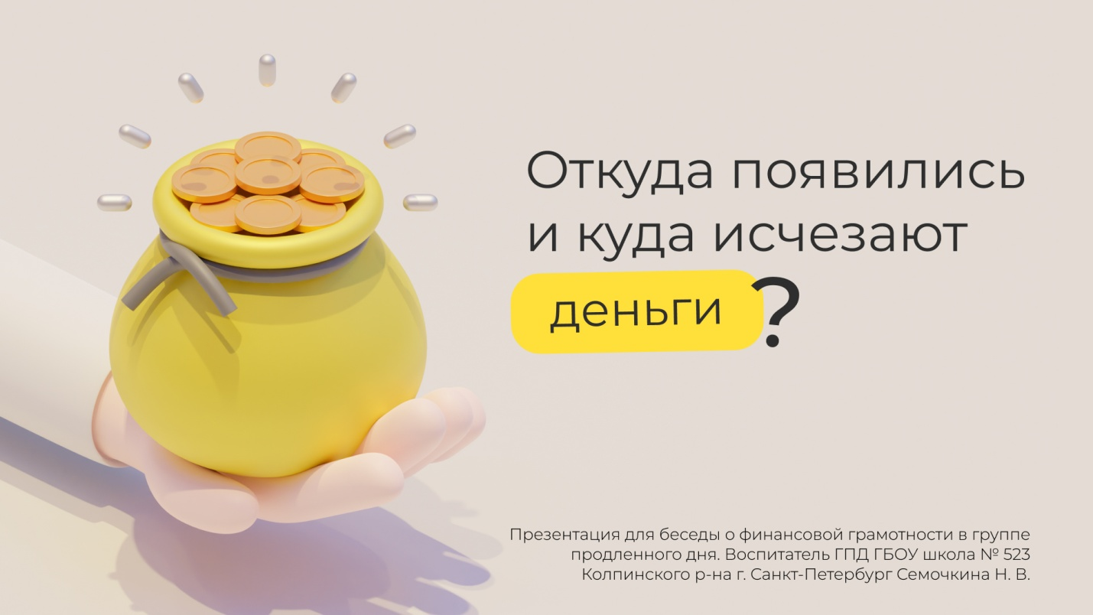
Деньги – неотъемлемая часть нашей жизни. История денег позволит не только узнать, когда появились первые монеты, но и познакомит вас с разными видами денежных единиц, которыми пользовались наши предки и которыми пользуемся мы.

С первобытного времени и на протяжении долгих лет люди вели натуральное хозяйство. Это значит, что все необходимое для жизни выращивалось или добывалось своими силами и зависело от природных условий того места, где они жили. Если нашим предкам требовалось то, чего у них не было, они обменивались с соседями, другими племенами. Это не всегда было удобно: трудно было оценить равноценность обмена, да и не всегда находилось нужное.

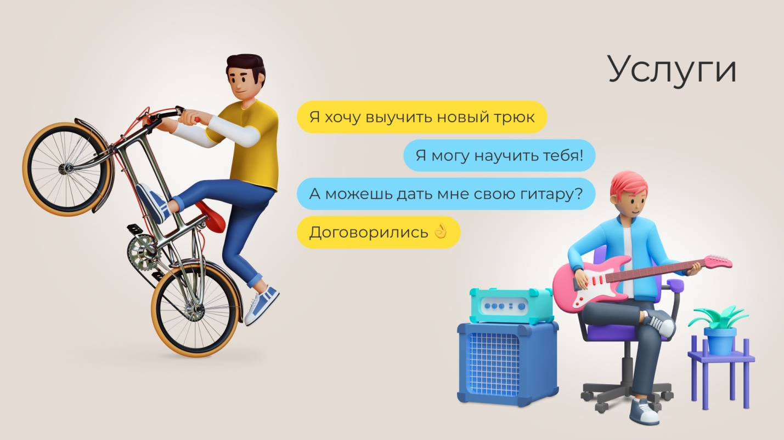
Сегодня отголоски натурального обмена существуют в соцсетях, где люди, в основном, молодежь обмениваются услугами, не используя деньги. Например, такое объявление: «Научу играть на гитаре, а ты меня – кататься на велосипеде».

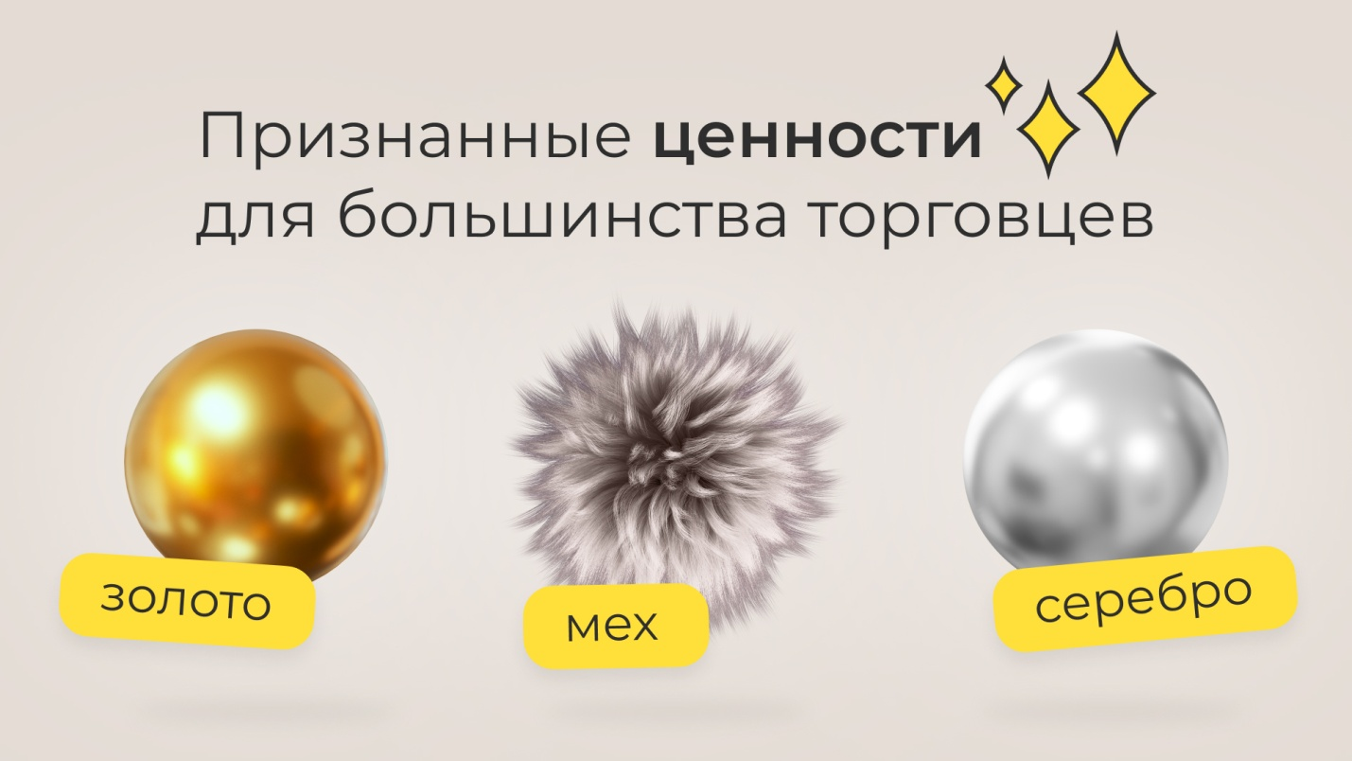
Меновая торговля. Возникла необходимость во введении какого-то одного ценного товара, на который можно было бы обменять свое добро. Выработались определенные правила меновой торговли. Например, за один топор можно было получить 10 стрел, а за одну овцу – 2 копья. Меновая торговля развивалась, и постепенно появились первые эквиваленты денег. Это были яркие блестящие украшения, изготовленные из кусочков янтаря, ракушек, серебра и золота. Единственным требованием к такому предмету должна была быть его ценность для любого члена общества. У народов севера это были шкуры животных, у жителей Австралии и Океании – жемчуг, в Южной Америке – какао-бобы. На Руси в древности в качестве эквивалента для обмена выступал скот. Он служил для обмена и уплаты налогов. Но на роль постоянного денежного эквивалента скот не подходил. Очень неудобно было гнать его при необходимости поездки за покупками на большие расстояния. Поэтому вместо него стали использовать меха, а впоследствии золотые и серебряные слитки.

Именно так появилась в Киевской Руси в XI веке «гривна». Она представляла собой серебряный слиток весом 400 грамм. Этот слиток можно было разрубить пополам, и каждая половина получала название «рубль». Рубль можно было еще раз разрубить напополам, получив две полтины. А части полтины, разрубленной надвое, назывались четвертаками. Две серебряные гривны равнялись одной золотой гривне. Три серебряные гривны составляли стоимость коня, а за одну такую гривну можно было купить корову.

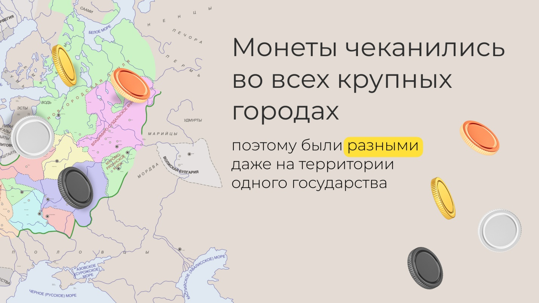
Развитие торговли требовало появления удобных и признанных всеми платежных единиц. Так появились деньги, тогда – монеты. Сначала они были мало похожи на современные: изготавливались в виде колец разной величины, затем, уже известные нам слитки, делили на кусочки и просто расплющивали молотком. Вскоре на монетах появились первые оттиски. Для этого на разогретый кружок металла ставился металлический стержень, на конце которого было вырезано определенное изображение.
Каждое княжество, город могли иметь свои монеты. Их было великое количество, что осложняло торговлю. Как понять, сколько это стоит?

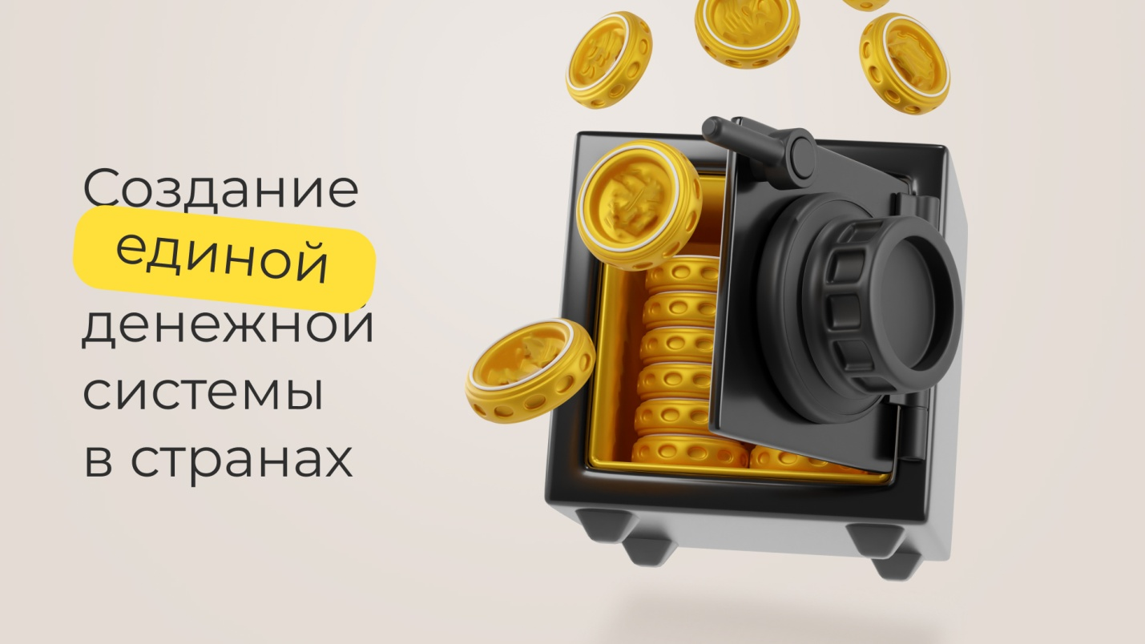

По мере развития общества появились большие государства. Требовались «общие» деньги, стоимость которых понятна всем жителям. Так появились единые денежные системы. Мы знаем про рубль, франк и марку (теперь евро), фунт стерлингов и т.п.
Единая монетная система Русского государства появилась в 1534 году, показавшая завершение объединения вокруг Москвы прежде разрозненных княжеств

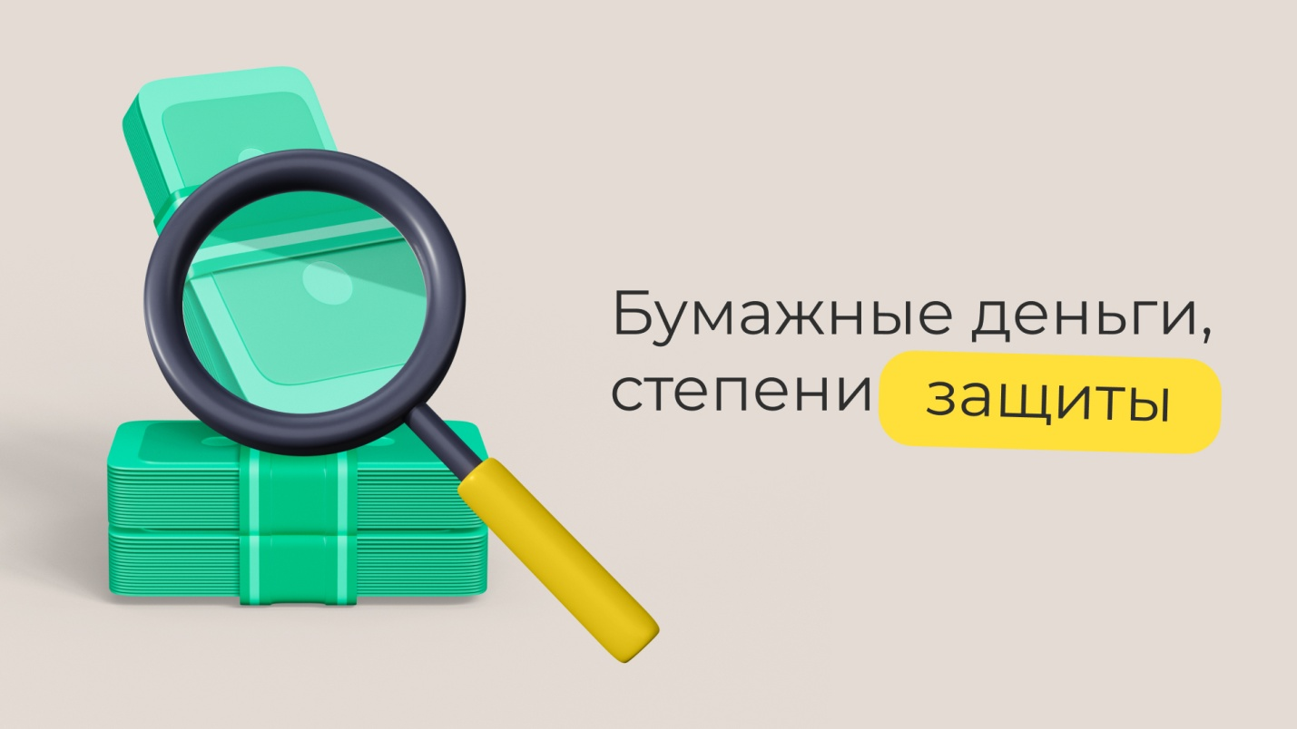
Самые первые бумажные деньги появились еще в 910 году в Китае, однако они не были так популярны как металлические монеты. Активное распространение хорошо известные всем банкноты получили только в XVII веке. В 1661 году в Стокгольме выпустили первые купюры и с тех пор они стали неизменными «обитателями» кошельков по всему миру. В каждой стране купюры имеют индивидуальность и степени защиты. Давайте посмотрим, как защищены наши деньги. Найдем водяные знаки, вшитые металлические полосы, голограммы.

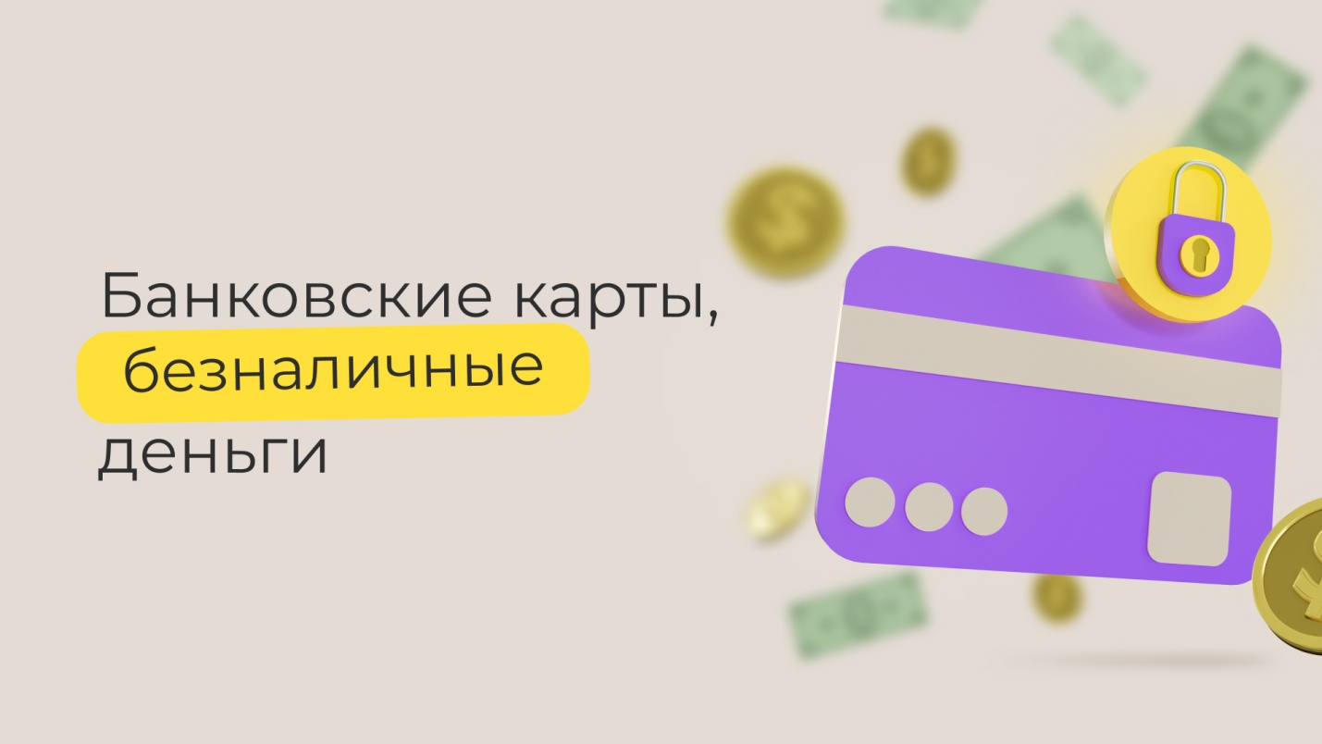
Мир не стоит на месте. Вот уже и бумажные деньги в больших количествах трудно использовать. Появился интернет, и банки предоставляют нам новым вид денег – электронные. Это очень удобно. Их не нужно хранить в кошельке, их невозможно потерять и расплачиваясь, не нужно ждать, пока продавец найдет сдачу. Носитель электронных денег – банковская карта. Она несет информацию о ваших средствах и позволяет оплатить любой товар или услугу. Однако, обращаться с ней нужно с осторожностью, ведь за ней – реальные средства. Государство контролирует оборот этих денег.

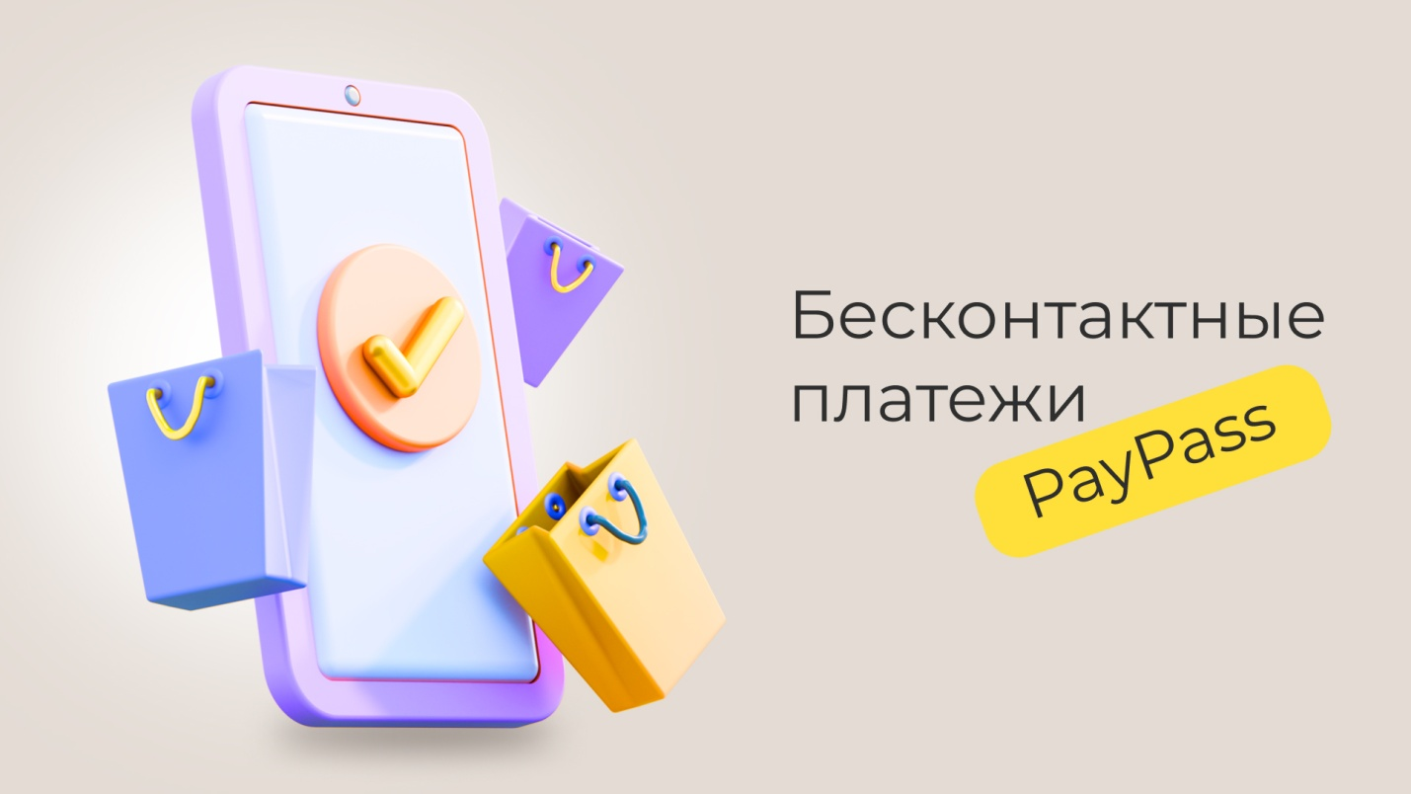
Год за годом люди начинают все меньше пользоваться при оплате не только наличными деньгами, но и банковскими картами. Происходит это благодаря новой технологии, которая позволяет бесконтактно оплачивать покупки с мобильных телефонов или других электронных устройств, таких, как «умные» часы, брелки и др. Так уходит эра «натуральных» денег.

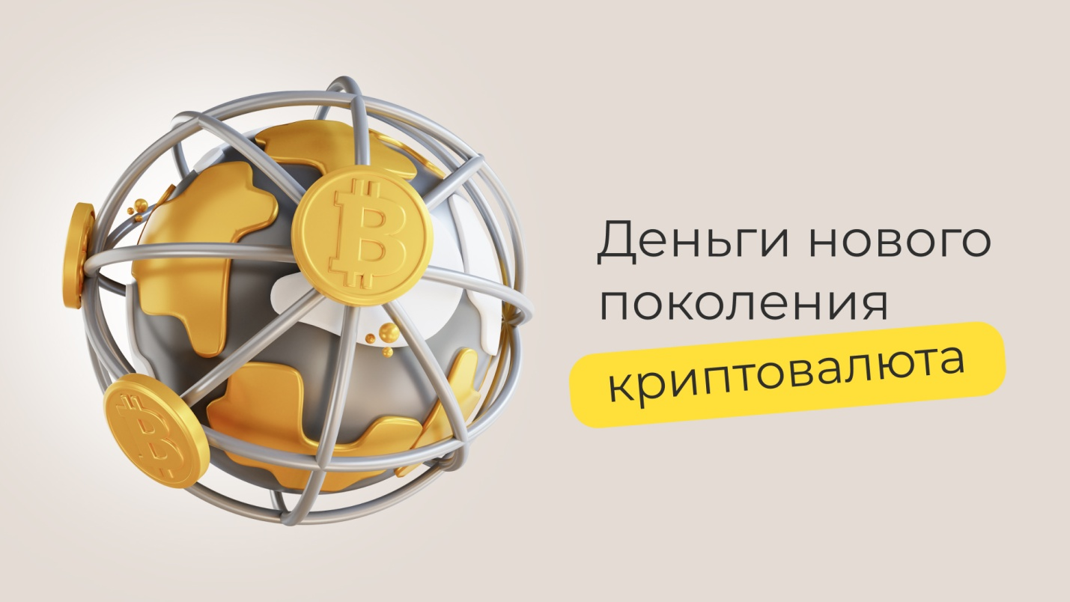
Пройдя долгий путь от «ракушек» до банковских карт, деньги получили новый вид своего существования. Он не связан ни с золотом, ни с единым контролем государств. Это криптовалюта - .цифровые деньги. Ее единицей является биткоин. Стоимость биткоина основана на математических вычислениях и зависит от количества людей по всему миру, которые присоединяются к этой системе..

Хоть виды денег и менялись с веками, но пока мы используем и золото, и монеты, и бумажные купюры, и банковские карты, а некоторые из нас криптовалютн

- Загадки для беседы о финансовой грамотности

- Маленькая, кругленькая,
Из кармана в карман скачет,
Весь мир обскачет,
Ни к чему сама не годна, а всем нужна. (Монета)

- Нас, сестер, в рубле 100 штук.
Мы проходим много рук.
Нас теряют и меняют,
А, бывало, и ругают.
Пропадет одна сестра,
Поглядишь, и нет рубля. (Копейка)

- Назови-ка не одну,
А три копейки в старину. (Алтын)

- Он в Америке родился,
Путешествовать пустился.
С тех пор по миру гуляет,
Везде цену себе знает.
С ним торгуют, управляют…
Как его все называют? (Доллар)

- Чтоб продукты потреблять,
В платьях модных щеголять,
Чтобы вкусно есть и пить,
Нужно все это … (Купить)

- Для всех мы в обилии рождаемся на свет.
У одних нас много, а у других нас нет. (Деньги)

- В кошелек мы их кладем,
С ними в магазин идем.
За них взамен хоть что бери,
Кроме чести и любви. (Деньги)

- Люди ходят на базар,
Там дешевле весь. (Товар)

- На товаре быть должна
Обязательно… (Цена)

- Будут целыми, как в танке,
Сбереженья ваши в …(Банке)

- И врачу, и акробату
Выдают за труд…(Зарплату)

- Из какого аппарата
Выдается нам зарплата? (Банкомат)

- Чтоб хранить свои доходы,
На карманные расходы,
Хрюшка требуется мне,
Та, что с дыркой на спине. (Копилка)

- Ты о призрачном богатстве понапрасну не мечтай,
Лучше то, что заработал, ты храни и сберегай.
И совсем тебе не нужен никакой старинный клад,
Положи в надёжном банке деньги на доходный… (Вклад).

- Эта монетка давно не в ходу –
Её отменили в далёком году.
Имя монетки ты в сказке прочтёшь,
А называют её медный…(Грош).

- Иван Петрович — нумизмат,
Он собиратель и фанат
Предметов малых, что блестят,
Что медью, серебром горят,
В кармане весело звенят.
Что собирает нумизмат?
Дайте поскорей ответы — Собирает он…(монеты).

- Он финансовый факир,
В банк к себе вас ждет…(Банкир)

- Мебель, хлеб и огурцы
Продают нам… (Продавцы)
- За сметану, хлеб и сыр
В кассе чек пробьет…(Кассир)

- Это крупный магазин,
У него не счесть витрин.
Все найдется на прилавке –
От одежды до булавки. (Супермаркет)

- Это — средство обращения,
Это — средство накопления.
Средство стоимости также,
Также средство платежа. (Деньги)

- Кто товары покупает,
Деньги продавцу вручает? (Покупатель)
3. Игры для беседы о финансовой грамотности

«Покупки»

Хлопните в ладоши, если можно купить за деньги этот товар. Топните ножкой, если купить это нельзя.

Дом, конфеты, книга, мороженое, счастье, мама, цветы, телефон, солнце, молоко, здоровье, самокат, воздух, планета, смех, мечта, стол, велосипед.

«Размен»

Играть могут 2-5 человек. Для игры необходимо иметь большое количество мелких монет номиналом 5, 10, 50 коп. для детей и 2 или 5 руб. для ведущего. Выигрывает тот, кто быстрее наберет номинал крупной монеты мелкими. Цель – научить считать деньги.

«Анаграммы»

ГИНЬЕД, ТЕНОМА, ЛУЬРБ, ДАКЛЬ, КАБН, ЕНАЦ, АНМАТКОБ, АВНОБСКАЯ АТРКА, КАДИКС, ПЛАЗАРТА, КИРБАН, ВОДРЕПЕ, СИРКАС, КЕЧ, ВАРТО.

«Финансовая пирамида»
Подготовка: готовим условные монетки — по 3 на каждого игрока, а также значки тайного общества трех цветов (в зависимости от круга привлечения). Игроков должно быть больше 10 (хорошо проводить в школьном классе).
Ход игры: классическая схема: те, кто приводит новичков, получают часть дохода. Ведущий рассказывает, какая якобы замечательная игра: на определенном этапе можно ничего не делать и получать монетки за новичков. Первые ученики (минимум — два) отдают монетки ведущему, чтобы получить значки. Затем каждый должен привести еще двух игроков. Это уже второй круг привлечения — они получают значки другого цвета, отдают две монеты ведущему и одну — тому, кто их привел. Эти дети тоже приводят новичков, которые отдают по монетке им, по монетке — игрокам первого круга и еще по одной — ведущему. После этого третьего круга подводят итог: кто сколько потерял или получил монет. Ведущий получил 22 и более монет, игроки первого круга в целом потеряли по монете, второго — по две, а третьего — все «деньги». Участники обсуждают, кому может быть выгодна финансовая пирамида и стоит ли в ней участвовать.
Цель: познакомить детей с финансовым мошенничеством, приучить критически относится к предложениям «легких денег».

«Подружись с Рублем»
Подготовка: сделать костюм (браслеты или бусы с монетками или маску, расклеенную сувенирными деньгами, карты-ситуации).
Возможные изображения: человек работает, несет деньги в банк, хранит деньги под подушкой, покупает квартиру, открывает свое кафе, не хочет работать и лежит на диване, тратит все в ресторане, сдает вещи в ломбард и т.п.
Ход игры: «Рубль» (ведущий) рассказывает, как ему понравиться, к кому он пойдет. Игроки делятся на две команды, которые становятся в противоположных сторонах комнаты. Ведущий — посередине. Команды по очереди тянут карточку и рассказывают, правильно ли там нарисовано обращения с деньгами, или нет. Кто даст правильный ответ, в сторону того «Рубль» делает шаг. Выигрывает та команда, в которой первой дойдет ведущий, либо же (другой вариант игры) — к кому подойдет ближе за запланированное время.
Цель: прививать правильное отношение к финансам, заинтересовывать не одними деньгами, а честными способами их приумножения.
Надеюсь, что приведенные в докладе примеры помогут коллегам.

